Voller Erfolg: Arburg auf der Formnext 2022!

- Erfolgreich: Maschinen, Anwendungsvielfalt und Kompetenz begeistern Fachbesucher
- Neuheiten: Freeformer 750-3X und TiQ2 erstmals der AM-Welt präsentiert
- Umfassend: Produktportfolio von ARBURGadditive und innovatiQ

Loßburg, 23.11.2022
Als Aussteller der ersten Stunde war Arburg auch in diesem Jahr wieder prominent auf der Formnext vertreten. Im Mittelpunkt des Messeauftritts standen im wahrsten Sinne des Wortes der Freeformer 750-3X und der innovatiQ-Drucker TiQ2. Platziert auf einer sich drehenden Plattform begeisterten die beiden Neuheiten die Fachwelt. Sehr groß war auch das Interesse an der Verarbeitung von Hochtemperaturwerkstoffen und Weichmaterialien, sodass die Experten von ARBURGadditive und innovatiQ an allen Messetagen voll ausgebucht waren.

„Mit unserem Messeauftritt haben wir die Stärke von ARBURGadditive und das Potenzial unserer Maschinen eindrucksvoll unter Beweis gestellt“, so Dr. Victor Roman, Geschäftsführer ARBURGadditive. „Mit dem neuen Freeformer 750-3X bieten wir unseren Kunden ganz neue Möglichkeiten in Sachen Bauteilgröße und Wirtschaftlichkeit. Unser Messestand war an allen Tagen stark frequentiert und wir konnten auch sehr viele neue Kontakte zu Unternehmen knüpfen, die auf der Suche nach neuen Lösungen im Bereich der additiven Fertigung sind“, freut sich Dr. Victor Roman. Impulse hierfür hätten die zahlreichen Bauteilebeispiele geliefert, darunter auch unterschiedlichste „Customer Success Stories“ z. B. von Tesa und Wilson.

Freeformer 750-3X erschließt neue Anwendungsfelder
Der Trend in der industriellen additiven Fertigung geht deutlich in Richtung einer hohen Wirtschaftlichkeit in der täglichen Produktion, sowohl bei der Herstellung größerer Einzelbauteile als auch bei der Herstellung mehrerer Artikel in einem Arbeitsdurchlauf.
Genau diese Herausforderungen erfüllt der Freeformer 750-3X, der konsequent auf die Anforderungen der AM-Branche ausgelegt ist: Der Bauteilträger ist im Vergleich zum bisherigen Freeformer 300-3X rund 2,5 Mal größer – bei gleichbleibenden Außenmaßen – und der Prozess ist schneller und wirtschaftlicher. Zudem wurde die Gestica-Steuerung hinsichtlich Prozessstabilität, Bauteilqualität und Bauzeit für die additive Fertigung optimiert.

Freeformer als Spezialist für Weichmaterialien
Bei der Verarbeitung von Weichmaterialien zeigte Arburg anhand zahlreicher Bauteile auf, dass sich mit dem Arburg Kunststoff-Freiformen (AKF) eine sehr große Bandbreite an Shorehärten realisieren lässt. Speziell für diesen Sektor gibt es mit dem Freeformer 200-3X „soft“ derzeit eine begrenzte Verkaufsaktion. Diese Maschine verfügt über eine spezielle Ausstattung zur Verarbeitung von Weichmaterialien und zeichnet sich durch einen attraktiven Preis aus.

AKF-Bauteile aus Hochtemperaturwerkstoffen
Ein weiterer Schwerpunkt war die Verarbeitung von Hochtemperaturwerkstoffen. Dazu wurde ein entsprechend ausgestatteter Freeformer 300-3X vorgestellt sowie ein Teil einer Flugzeugkabine mit verschiedenen AKF-Bauteilen aus Ultem 9085, das für die Luft- und Raumfahrt zugelassen ist. Diese nachbearbeiteten Beleuchtungs- und Lüftungskomponenten sowie der Getränkehalter machten deutlich, dass sich der Freeformer sowohl für die Herstellung von Ersatzteilen als auch für die Realisierung individueller Designwünsche einsetzen lässt.

Bilder

185296
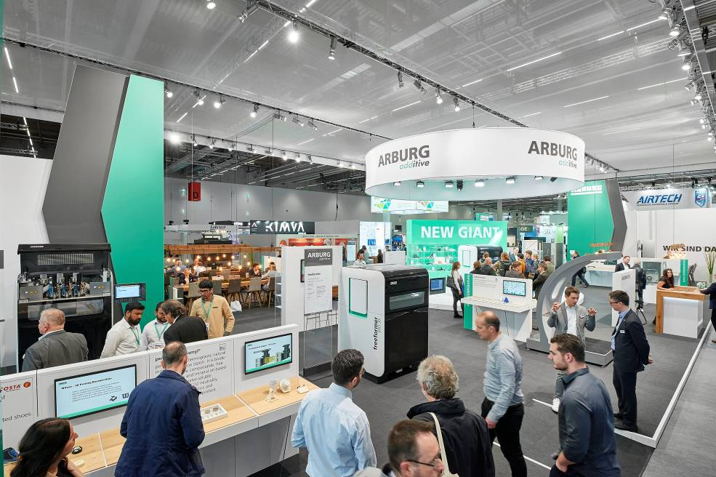

Gelunger Mix: Maschinen und Bauteile zeigten die Potenziale des AKF-Verfahrens auf.

185201
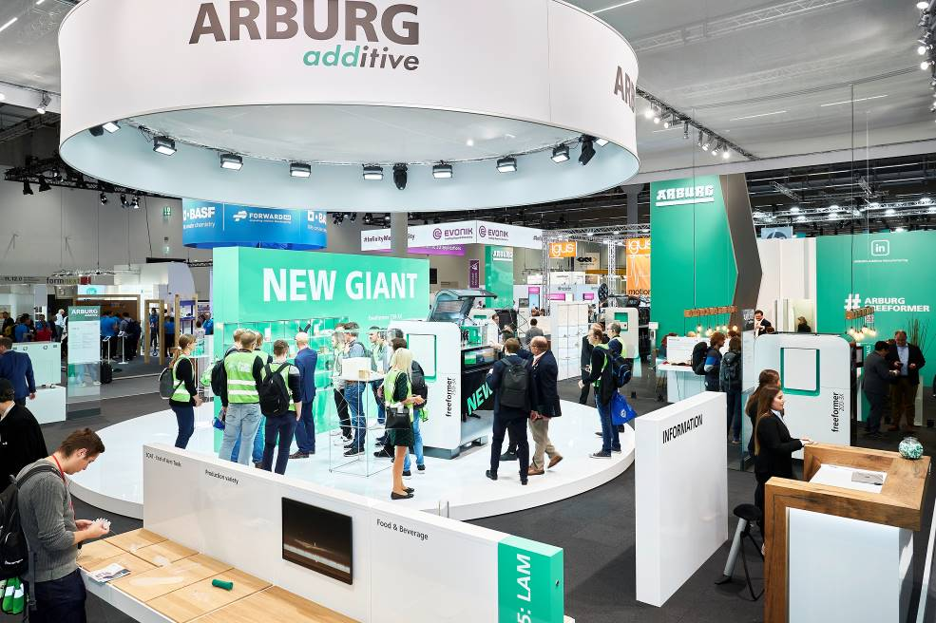

Im Mittelpunkt des formnext-Messeauftritts: der neue Freeformer 750-3X.

185319

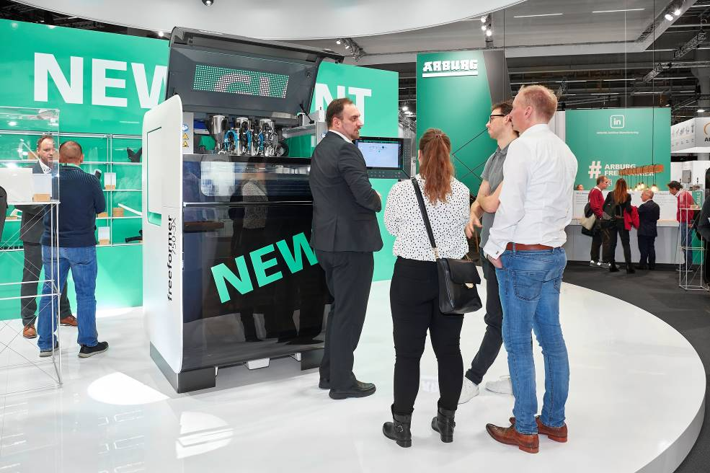Der neue Freeformer 750-3X konnte genau unter die Lupe genommen werden.

185239
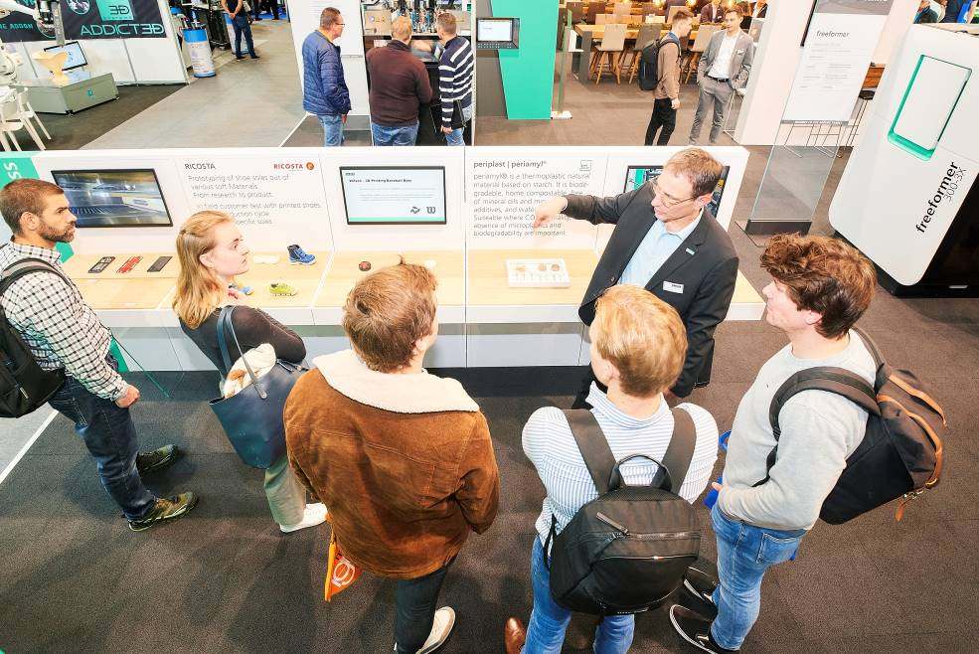
Success Stories: Experten von ARBURGadditive erläuterten anhand von Bauteilen den Einsatz des Freeformers in der Praxis.

185338
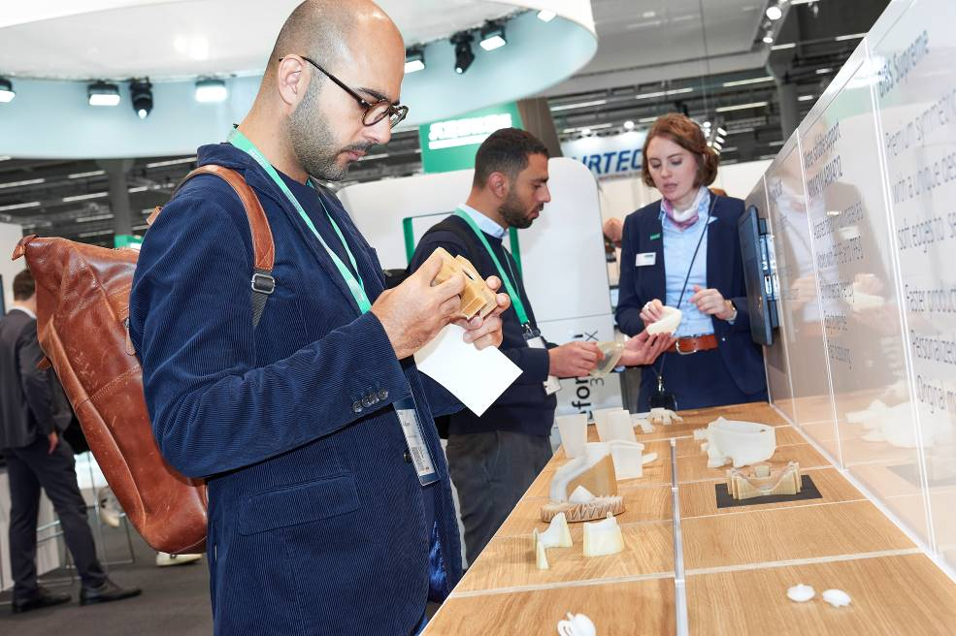

Zum Anfassen: Die Qualität des AKF-Bauteile überzeugte die Fachbesucher.
185196
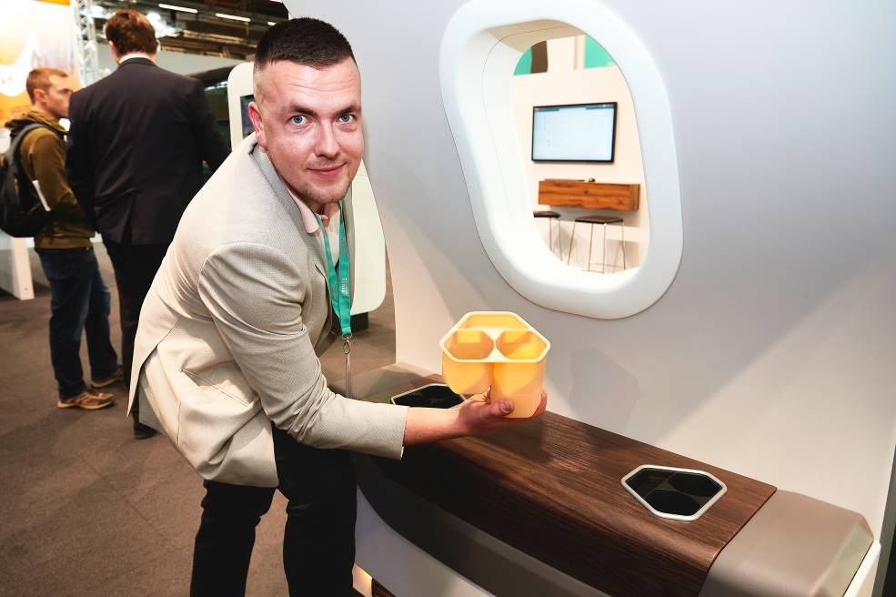

Vorher – nachher: Der Getränkehalter aus Ultem lässt sich nachbearbeiten und direkt im Flugzeug einsetzen.

Fotos: ARBURG

Foto Download:
https://media.arburg.com/portals/downloadcollection/16E389B76394E70B81F3591AC8C710D6

Pressemitteilung
Datei: ARBURG Pressenachbericht formnext 2022_de.docx
Zeichen: 4.048
Wörter: 526

Diese und weitere Pressemitteilungen finden Sie zum Download auch auf unserer Website unter www.arburg.com/de/presse/ (www.arburg.com/en/presse/)

Kontakt
ARBURG GmbH + Co KG
Pressestelle
Susanne Palm
Dr. Bettina Keck
Postfach 1109
72286 Loßburg
Tel.: +49 7446 33-3463
Tel.: +49 7446 33-3259
presse_service@arburg.com

Über Arburg
Das deutsche Familienunternehmen Arburg gehört weltweit zu den führenden Maschinenherstellern für die Kunststoffverarbeitung. Das Produktportfolio umfasst Allrounder-Spritzgießmaschinen mit Schließkräften zwischen 125 und 6.500 kN, Freeformer für die industrielle additive Fertigung sowie Robot-Systeme, kunden- und branchenspezifische Turnkey-Lösungen und weitere Peripherie.
In der Kunststoffbranche ist Arburg Vorreiter bei den Themen Produktionseffizienz, Digitalisierung und Nachhaltigkeit. Das Programm „arburgXworld“ umfasst alle digitalen Produkte und Services und ist gleichzeitig der Name des Kundenportals. Die Strategien zur Ressourcen-Effizienz und Circular Economy sowie alle Aspekte und Aktivitäten dazu sind im Programm „arburgGREENworld“ zusammengefasst.
Zentrales Ziel von Arburg ist, dass die Kunden ihre Kunststoffprodukte vom Einzelteil bis zur Großserie in optimaler Qualität zu minimalen Stückkosten fertigen können. Zu den Zielgruppen zählen z. B. die Automobil- und Verpackungsindustrie, Kommunikations- und Unterhaltungselektronik, Medizintechnik und der Bereich Weißwaren.
Eine erstklassige Kundenbetreuung vor Ort garantiert das internationale Vertriebs- und Servicenetzwerk: Arburg hat eigene Organisationen in 25 Ländern an 34 Standorten und ist zusammen mit Handelspartnern in über 100 Ländern vertreten. Produziert wird ausschließlich in der deutschen Firmenzentrale in Loßburg. Von den insgesamt rund 3.600 Mitarbeitenden sind rund 3.000 in Deutschland beschäftigt und rund 600 in den weltweiten Arburg-Organisationen. Arburg ist dreifach zertifiziert nach ISO 9001 (Qualität), ISO 14001 (Umwelt) und ISO 50001 (Energie).
Weitere Informationen über Arburg finden Sie unter www.arburg.com

